MAĽOVANÉ ČÍTANIE
Prečítajte si s rodičmi príbeh o záchranárskom vrtuľníku.

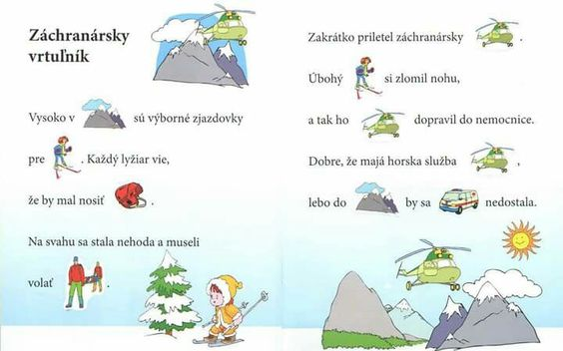
Je dobré, ak sa naučíte používať telefón a zapamätáte si jedno dôležité číslo /112/, s pomocou ktorého privoláte lekára, policajta alebo hasiča. Každý z nich má však aj svoje číslo. S pomocou rodičov ich pomenujte a povedzte, na čo a komu slúžia.
